IX Studentski kongres Hrana-Ishrana-Zdravlje  14.-16. novembar 2024., Hotel Ibis Styles | 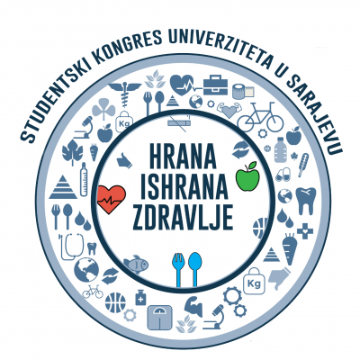
Zadovoljstvo nam je obavijestiti akademsku zajednicu BiH da će se u periodu od 14. do 16. novembra 2024. u Sarajevu održati IX Studentski kongres Hrana-Ishrana-Zdravlje s međunarodnim učešćem.
Organizatori kongresa su fakulteti grupacija medicinskih nauka, prirodno-matematičkih i biotehničkih nauka i humanističkih nauka Univerziteta u Sarajevu.
Studentski kongres Hrana-Ishrana-Zdravlje promovira univerzalne vrijednosti zajedništva i multidisciplinarnog pristupa u osiguranju zdravstveno ispravne hrane i adekvatne prehrane kao osnovnih preduslova osiguranja i unapređenja zdravlja stanovništva. Kongres se priprema i realizira uz aktivno učešće studenata fakulteta – organizatora skupa, čime je ostvaren i edukativni cilj razvijanja znanja i vještina potrebnih za uspješnu pripremu i realizaciju naučnih skupova kao značajnog oblika akademskog djelovanja.
Svečano otvaranje kongresa održat će se u hotelu Ibis Styles 14.11.2024. godine s početkom u 18:00 sati.
Pored 45 zanimljivih studentskih radova, iz bogatog programa kongresa izdvajamo:
- 14.11.2024. u 19:00
Plenarno predavanje “Advancing Chemical and Food Safety with New Approach Methods (NAMs)” održat će PhD Selma Hurem, vanredna profesorica na Norveškom univerzitetu za prirodne nauke - Fakultet veterinarske medicine u Oslu.
- 15.11.2024. u 12:00
Mini simpozij i predstavljanje rezultata projekta ''Procjena izloženosti toksičnim i esencijalnim metalima iz majčinog mlijeka'' – prof.dr Aleksandra Porobić i v.ass. Aida Lugušić, Univerzitet u Sarajevu-Farmaceutski fakultet.
- 15.11.2024. u 13:00
Prim. dr Meliha Mehić, specijalista kliničke farmakologije ispred kompanije BOSNALIJEK d.o.o. održat će predavanje na temu „D3 SPRAY® i D3 KID® kapi - adekvatna dopuna D vitamina svakodnevnoj ishrani“
- 15.11.2024. u 14:00
Radionica „Uticaj ishrane na zdravlje usne šupljine kroz Guided Biofilm Therapy“. Voditeljice: Ajdinović Amina i Alić Kanita, Univerzitet u Sarajevu- Stomatološki fakultet sa stomatološkim kliničkim centrom.
- 15.11.2024. u 15:00
Okrugli sto na temu „Iskustva i aktuelni izazovi u pripremi i realizaciji domaćih i međunarodnih naučnoistraživačkih projekata na UNSA“. Članovi akademske zajednice UNSA zainteresirani za učešće na okruglom stolu mogu nam se pridružiti uz prethodnu prijavu (broj mjesta je ograničen). Prijavu možete napraviti putem e-maila jasmina.djedjibegovic@ffsa.unsa.ba do 12.11.2024. godine.

- 16.11.2024. u 12:30
Radionica „Uloga iTOP tehnike u održavanju oralnog zdravlja i njen odnos sa ishranom“. Voditeljice: Ajdinović Amina i Alić Kanita, Univerzitet u Sarajevu- Stomatološki fakultet sa stomatološkim kliničkim centrom
Studentski kongres Hrana-Ishrana-Zdravlje ne naplaćuje kotizaciju za učešće i realizira se uz podršku fakulteta-organizatora skupa, Univerzitetskog tele-informatičog centra (UTIC) Univerziteta u Sarajevu i sponzora.
Možete nas pratiti na web stranici kongresa https://hiz.unsa.ba/ i na društvenim mrežama (https://www.facebook.com/hiz2018/ i https://www.instagram.com/hiz.official/).
Radujemo se susretu!

Predsjednica organizacionog odbora
Prof.dr Jasmina Đeđibegović

Organizatori IX HIZ Kongresa
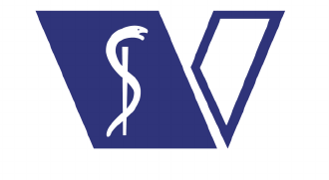 | 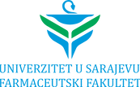 |  | 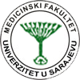 |  |  | 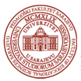 | 
Prijatelji kongresa
 | 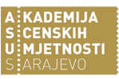 | 
Sponzori
